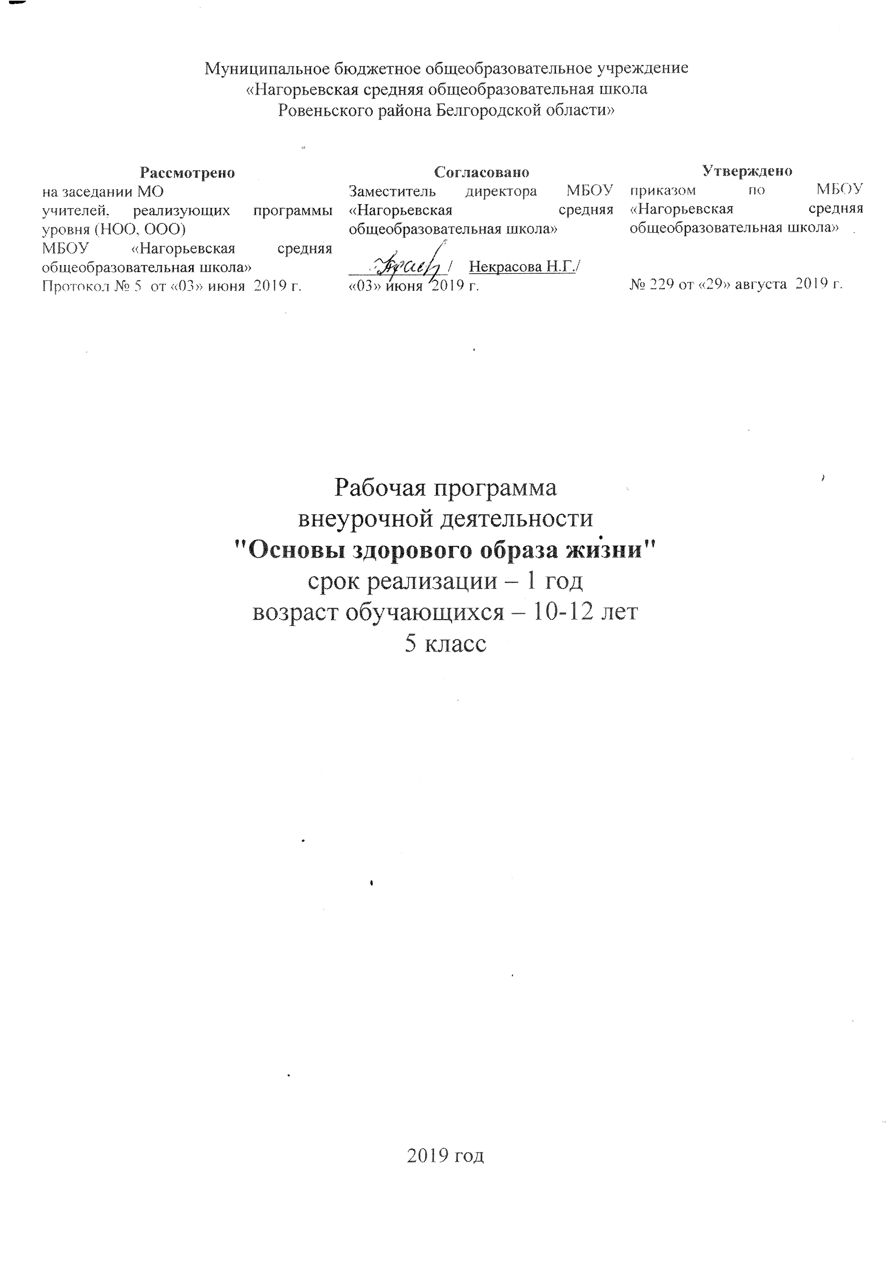
Пояснительная записка

Рабочая программа внеурочной деятельности «Формула здорового образа жизни» спортивно-оздоровительного направления. Необходимость реализации данной программы продиктована многими причинами. Прежде всего – это ухудшение физического и психического здоровья нации. В настоящее время растет число соматических заболеваний. Нервные нагрузки приводят к обострению психических болезней.
Задачей современной школы является создание активной образовательной среды, в которой будет организована подготовка ученика к самостоятельной жизни, формирование у него культуры здоровья, воспитание потребности вести здоровый образ жизни, обеспечение необходимыми знаниями и формирование соответствующих навыков.
Данная программа предусматривает получение учениками знаний и навыков, необходимых для создания семейных отношений и воспитания детей, формирование потребности в здоровом образе жизни, навыков гигиены и профилактики заболеваний, ухода за больными, рационального питания и других способов самосовершенствования.
Программа направлена на нивелирование следующих школьных факторов риска: школьные страхи, большие учебные нагрузки и трудности в усвоении школьной программы, интенсификация учебного процесса. Только наличие системы работы по формированию культуры здоровья и здорового образа жизни позволит сохранить здоровье обучающихся в дальнейшем.
Нормативно-правовой и документальной базой программы по формированию культуры здоровья обучающихся являются:
- Закон Российской Федерации «Об образовании»;
- СанПиН, 2.4.2.1178-02 «Гигиенические требования к режиму учебно-воспитательного процесса» (Приказ Минздрава от 01.01.2011) раздел 2.9.;
- Федеральный закон от 20.03.1999 №52-ФЗ «О санитарно-эпидемиологическом благополучии населения»,
- Постановление Правительства Российской Федерации от 23.03.2001 №224 «О проведении эксперимента по совершенствованию структуры и содержания общего образования» в части сохранения и укрепления здоровья школьников.
Программа по формированию здорового образа жизни учащихся может рассматриваться как одна из ступеней к формированию культуры здоровья и неотъемлемой частью всего воспитательно-образовательного процесса в школе. Основная идея программы заключается в мотивации обучающихся на ведение здорового образа жизни, в формировании потребности сохранения физического и психического здоровья как необходимого условия социального благополучия и успешности человека.
Данная программа направлена на формирование, сохранение и укрепления здоровья школьников, в основу, которой положены культурологический и личностноориентированный подходы. Содержание программы раскрывает механизмы формирования у обучающихся ценности здоровья и спроектирована с учётом нивелирования вышеперечисленных школьных факторов риска, оказывающих существенное влияние на состояние здоровья школьников.
Цели: формирование личности, способной реализовать себя максимально эффективно в современном мире, творчески относящейся к возникающим проблемам, владеющей навыками саморегуляции и безопасного поведения.
Цели конкретизированы следующими задачами:
Формирование:
- представлений о: факторах, оказывающих влияющих на здоровье; правильном (здоровом) питании и его режиме; полезных продуктах; рациональной организации режима дня, учёбы и отдыха; двигательной активности; причинах возникновения зависимостей от табака, алкоголя и других психоактивных веществ, их пагубном влиянии на здоровье; основных компонентах культуры здоровья и здорового образа жизни; влиянии эмоционального состояния на здоровье и общее благополучие;
- навыков конструктивного общения;
- потребности безбоязненно обращаться к врачу по вопросам состояния здоровья, в том числе связанным с особенностями роста и развития;
Обучение:
- осознанному выбору модели поведения, позволяющей сохранять и укреплять здоровье;
- правилам личной гигиены, готовности самостоятельно поддерживать своё здоровье;
- элементарным навыкам эмоциональной разгрузки (релаксации);
- упражнениям сохранения зрения.
В соответствии с ФГОС решаются следующие задачи:
- становление основ гражданской идентичности и мировоззрения обучающихся;
- формирование основ умения учиться и способности к организации своей деятельности: принимать, сохранять цели и следовать им в учебной деятельности, планировать свою деятельность, осуществлять ее контроль и оценку в соответствии с правилами здорового образа жизни, взаимодействовать с педагогом и сверстниками в учебном процессе;
- духовно-нравственное развитие и воспитание обучающихся, предусматривающее принятие ими моральных норм, нравственных установок, национальных ценностей;
- укрепление физического и духовного здоровья обучающихся.
Возраст детей, участвующих в реализации программы: учащиеся 5 класса (10 – 12 лет).
Сроки реализации: программа рассчитана на 1 год, 34 часа за учебный год, что соответствует учебному плану общеобразовательного учреждения.
Режим занятий: занятия проводятся 1 раз в неделю. Продолжительность занятий: 45 минут.
ТРЕБОВАНИЯ К УРОВНЮ ПОДГОТОВКИ УЧАЩИХСЯ
Планируемые результаты освоения обучающимися программы внеурочной деятельности «Формула здорового образа жизни»:
В процессе обучения и воспитания собственных установок, потребностей в значимой мотивации на соблюдение норм и правил здорового образа жизни, культуры здоровья у обучающихся формируются познавательные, личностные, регулятивные, коммуникативные универсальные учебные действия.
Личностными результатами программы по формированию здорового образа жизни учащихся является формирование следующих умений:
- Определять и высказывать под руководством учителя самые простые и общие для всех людей правила поведения при сотрудничестве (этические нормы);
- В предложенных педагогом ситуациях общения и сотрудничества, опираясь на общие для всех простые правила поведения, делать выбор, при поддержке других участников группы и педагога, как поступить.
Метапредметными результатами программы по формированию здорового образа жизни учащихся - является формирование следующих универсальных учебных действий (УУД):
  - Регулятивные УУД:
- Определять и формулировать цель деятельности на уроке с помощью учителя.
- Проговаривать последовательность действий на уроке.
- Учить высказывать своё предположение (версию) на основе работы с иллюстрацией, учить работать по предложенному учителем плану.
- Средством формирования этих действий служит технология проблемного диалога на этапе изучения нового материала.
- Учиться совместно с учителем и другими учениками давать эмоциональную оценку деятельности класса на занятиях.
Средством формирования этих действий служит технология оценивания образовательных достижений (учебных успехов).
2. Познавательные УУД:
- Делать предварительный отбор источников информации: ориентироваться в дополнительной литературе (на развороте, в оглавлении, в словаре).
- Добывать новые знания: находить ответы на вопросы, используя средства ИКТ, свой жизненный опыт и информацию, полученную на занятиях по основам здорового образа жизни.
- Перерабатывать полученную информацию: делать выводы в результате совместной работы всего класса.
- Преобразовывать информацию из одной формы в другую: составлять рассказы на основе моделей (предметных, рисунков, схематических рисунков, схем); находить и формулировать решение задачи с помощью моделей (предметных, рисунков, схематических рисунков).
- Средством формирования этих действий служит учебный материал и задания по основам здорового образа жизни, ориентированные на линии развития средствами предмета.
3. Коммуникативные УУД:
- Умение донести свою позицию до других: оформлять свою мысль в устной и письменной речи.
- Слушать и понимать речь других.
- Средством формирования этих действий служит технология проблемного диалога (побуждающий и подводящий диалог).
- Совместно договариваться о правилах общения и поведения в школе и следовать им.
- Учиться выполнять различные роли в группе (лидера, исполнителя, критика).
Средством формирования этих действий служит организация работы в парах и малых группах.
Оздоровительные результаты программы:
- Осознание обучающимися необходимости заботы о своём здоровье и выработки форм поведения, которые помогут избежать опасности для жизни и здоровья, а значит, произойдет уменьшение пропусков по причине болезни и произойдет увеличение численности обучающихся, посещающих спортивные секции и спортивно-оздоровительные мероприятия;
- Социальная адаптация обучающихся, расширение сферы общения, приобретение опыта взаимодействия с окружающим миром.
Первостепенным результатом реализации программы будет сознательное отношение обучающихся к собственному здоровью во всем его проявлениях.
Ожидаемые результаты:
Выпускник пятого класса должен:
- Быть опрятным, регулярно выполнять гигиенические процедуры.
- Знать основные правила этикета и соблюдать их.
- Иметь сформированную привычку следить за зубами и полостью рта.
- Владеть навыками составления усредненного режима дня и следовать ему.
- Уметь распознавать признаки утомления. В том числе и зрительного.
- Иметь сформированный навык мытья рук перед любым приемом пищи.
- Знать, для чего делаются прививки.

Содержание программы
Программа каждого года обучения состоит из нескольких блоков:
Содержание этих блоков дает основные знания о гигиене и профилактике болезней; раскрывает связь состояния психики с состоянием нашего тела; формирует отношение к своему телу как к ценности; развивает навыки ухода за телом, правильного питания, режима труда и отдыха. Формируется негативное отношение к вредным привычкам, в том числе к употреблению наркотиков, алкоголя, табака, токсических веществ. В программе в соответствии с возрастом обучающихся рассматриваются:
- основные вопросы гигиены, касающиеся профилактики вирусных заболеваний, передающихся воздушно-капельным путем;
- особенности влияния вредных привычек на здоровье подростка;
- особенности воздействия двигательной активности на организм человека;
- основы рационального питания;
- правила оказания первой помощи;
- способы сохранения и укрепление здоровья;
- основы развития познавательной сферы;
- свои права и права других людей;
- общепринятые правила в семье, в школе, в гостях, транспорте, общественных учреждениях;
- влияние здоровья на успешную учебную деятельность;
- значение физических упражнений для сохранения и укрепления здоровья;
- знания о “полезных” и “вредных” продуктах, значение режима питания.
В результате реализации программы по формированию культуры здоровья у обучающихся развиваются группы качеств: отношение к самому себе, отношение к другим людям, отношение к вещам, отношение к окружающему миру.
Благодаря тому, что содержание данной программы раскрывает все стороны здоровья, обучающиеся будут демонстрировать такие качества личности как: товарищество, уважение к старшим, доброта, честность, трудолюбие, бережливость, дисциплинированность, соблюдение порядка, любознательность, любовь к прекрасному, стремление быть сильным и ловким.
Программа «Формула здорового образа жизни» построена в соответствии с принципами:
- научная обоснованность и практическая целесообразность;
- возрастная адекватность;
- необходимость и достаточность информации;
- модульность программы;
- практическая целесообразность
- динамическое развитие и системность;
- вовлеченность семьи и реализацию программы

Формы работы:
- Групповая работа. Работа в парах. (сюжетно-ролевые игры, игры с правилами, образно-ролевые игры, дискуссии).
- Фронтальная работа – это работа со всеми учащимися. Учитель предлагает беседу, рассказ, историю, чтение статей, информационный материал. Такая форма работы требует устойчивого внимания и заинтересованность учащихся.
- Индивидуальная работа – большое значение имеет для обработки практических навыков и умений, ответы на вопросы анкеты, проблемные задания, выполнение санитарно-гигиенических требований.
- Занятия проводятся в форме лекций, семинаров, бесед, дискуссий. Большое место уделяется практическим занятиям, на которых проводятся тренинги, анкетирование и тестирование, игровое моделирование. Предполагается широкое использование технических средств (аудио- и видеотехники), наглядных пособий (таблиц, схем, фотографий и др.).

Методы:
- Репродуктивный – (беседа, вопросы, тесты, анкетирование)
- Проблемный
- Частично-поисковый
- Объяснительно-иллюстративный

Формы контроля
Проверка усвоения программы проводится в форме анкетирования, тестирования, выполнения творческих заданий, участия в проектных и исследовательских работах, тематических неделях. Подведение итогов реализации программы проводится в виде выставок работ учащихся, праздников, игр, викторин, в том числе:
- оформление выставок работ учащихся в классе, школе на неделе здоровья;
- оформление выставки рисунков, сочинений, фотографий «Мы – за здоровое питание»

ТЕМАТИЧЕСКОЕ ПЛАНИРОВАНИЕ

№  п/п | Тема | Количество часов
1 | Здоровое питание | 6
2 | Здоровый образ жизни | 18
3 | Нравственное здоровье | 10

